Уважаемые родители, предлагаю Вам игровые упражнения с метанием, которые вы можете выполнить с детьми дома или на улице:
«Попади в цель»
Связываются 4 обруча (в виде цветка). Их кладут в центре комнаты, на расстоянии 3-4 м от них встают дети, родители. Каждый по очереди бросает в обруч мяч, шишку. Попадание в центр меду связанными обручами даёт 3 очка, а во все обручи – по одному. Выигрывает тот, кто первым наберёт условленное количество очков.

«Самый меткий»
Ребёнок и родитель стоят напротив друг друга на расстоянии 10 м. Между ними в кругу стоит кегля или высокий кубик. Играющие стараются сбить его мячом. Тот, кому это удалось, передвигает кеглю на один шаг ближе к себе. Выигрывает тот, кто ближе переставит предмет к себе.

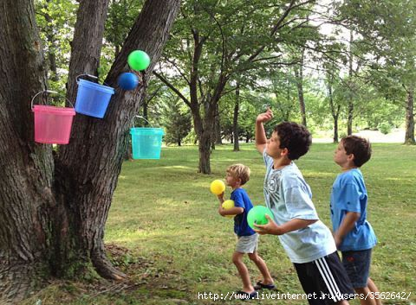
.

«Мишень – корзинка»
Корзинку подвешивают к ветке дерева и раскачивают. Дети, родители встают на расстоянии 3-4 шагов от неё и стараются забросить в корзину мелкие предметы, например
один – шишки, другой – камешки. Когда корзина перестаёт раскачиваться, производится подсчёт заброшенных предметов. Выигрывает тот, чьих предметов оказалось в корзине больше.

«Кто дальше»
У каждого из играющих в руке прямой прутик, на конце которого бумажная цветная ленточка. По сигналу бросают прутья – копья вперёд, стараясь забросить, как можно дальше.
Важно:
Метание– входит в комплекс ГТО, который дети начитают сдавать с 6 лет.

Виды метания:
-в горизонтальную цель
-в вертикальную цель
-вдаль

Горизонтальной целью может служить ящик, пенёк, корзина. Вертикальной – щит с нарисованным кругом, обруч, дерево.

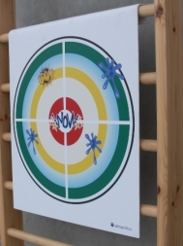

В метании надо обращать внимание на чередование бросков правой и левой рукой – это важно для гармоничного развития обеих рук.

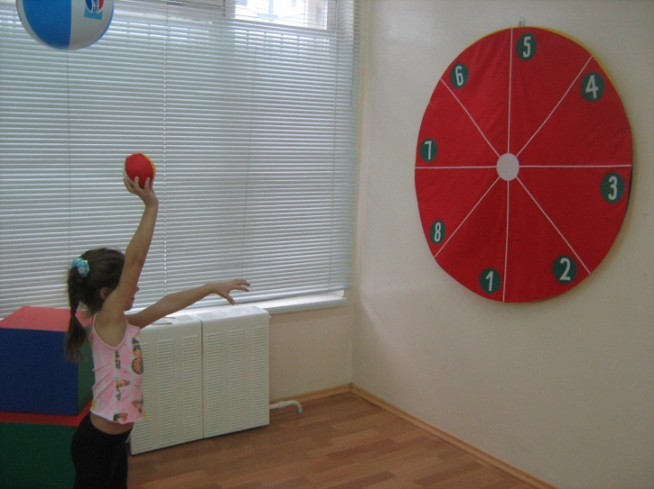

Метать можно мячи (резиновые, теннисные), мешочки с песком, шишки, снежки; у водоёма дети с увлечением бросают в воду мелкие камешки; в лесу, на лугу используют прутья, длинные травинки, метая их, как копья.

Исходное положение при метании в цель может быть разным – стоя, стоя на коленях, сидя, лёжа. При метании вдаль стоя и с нескольких шагов.

24.03.2014 года
Президент России
Владимир Путин
подписал Указ № 172
про Всероссийский
физкультурный
комплекс ГТО.
Нормативы ГТО по метанию в цель с расстояния 6м (количество попаданий из 6 попыток).
1 ступень.
Мальчики 6-8 лет:
Бронзовый значок -2 раза
Серебряный значок – 3 раза
Золотой значок – 4 раза
Девочки 6-8 лет:
Бронзовый значок – 2 раза
Серебряный значок – 3 раза
Золотой значок – 4 раза

МУНИЦИПАЛЬНОЕ БЮДЖЕТНОЕ ДОШКОЛЬНОЕ ОБРАЗОВАТЕЛЬНОЕ УЧРЕЖДЕНИЕ
«Детский сад общеразвивающего вида №27»

ПАМЯТКА ДЛЯ РОДИТЕЛЕЙ
Особенности развития основных видов движения для детей старшего дошкольного возраста
(метание)

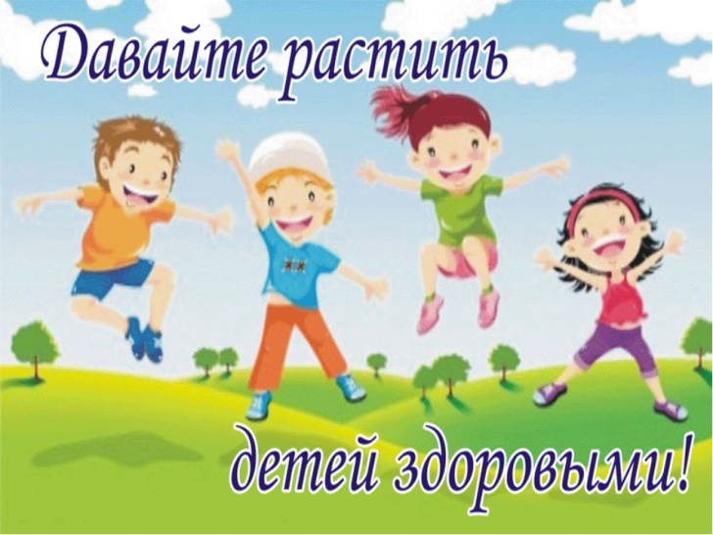

Составила:
Туровцева Ольга Владимировна,
инстуктор по физической культуре

